各界支持李家超的三大原因

姚志胜 [有理儿有面](javascript:void(0);)

**有理儿有面**

微信号 youli-youmian

功能介绍 你说是不是

2022-04-15[原文](https://mp.weixin.qq.com/s?__biz=Mzg3MjEyMTYyNg==&mid=2247557207&idx=2&sn=7d47c244e31c614a65d3bbcb43245051&chksm=cef7b422f9803d34a26c29ede60d86a1151a26586cdc72959d3748fc269187b320a90174f040&scene=27#wechat_redirect&cpage=4) 发表于

收录于合集





**全文共2968字，图片11张，预计阅读时间为8分钟。**

**文章转自《大公文汇网》**



▼

作者：港区全国政协委员、中国和平统一促进会香港总会会长 姚志胜

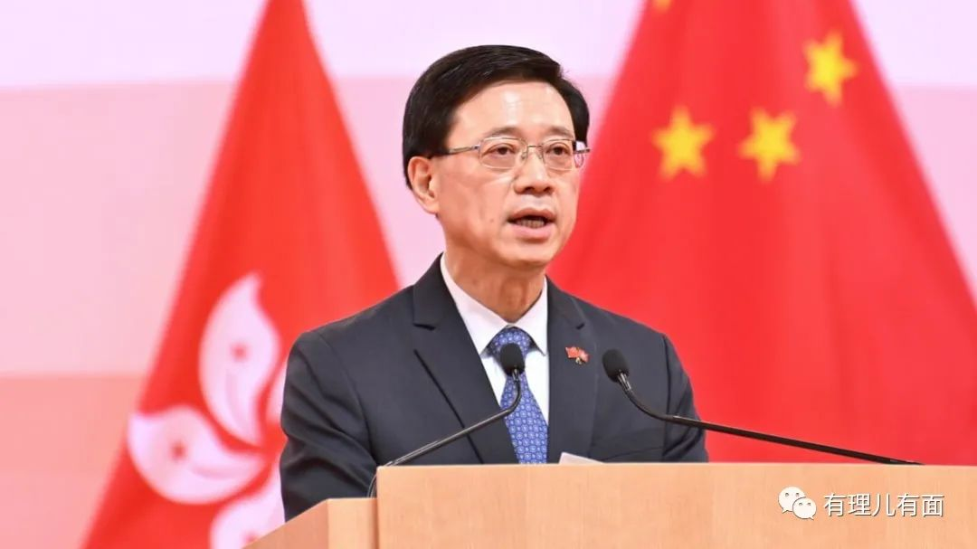

李家超正式报名参加第六届行政长官选举，并递交了786份选委提名。李家超宣布参选并展开选举工程只有短短数日时间，但已经得到爱国爱港力量、社会各界的踊跃支持，不少选委更主动到其竞选办提交提名。李家超的参选得到各界团结支持，大有一呼百应之势，当中主要有三个原因：

一是李家超在领导警队止暴制乱、推动落实香港国安法上展现出维护国家安全的担当和意志，充分显示其能力与担当。

二是香港身处中西角力的前沿，内外风险依然严峻，需要强势、有“硬脊梁、铁肩膀”的特首，抵住外部势力的压力，坚定维护国家安全，让香港有一个稳定的环境发展经济改善民生。

三是李家超提出的参选宣言以及未来工作目标，呼应了谋发展、求突破的主流民意，显示出对香港经济民生问题的准确判断以及对香港未来的抱负和担当，得到选委以及市民的认同。

各界团结支持李家超，就是寄望他能够带领香港谱写新篇章，李家超任重道远，更要积极回应社会期望。

**有“硬脊梁、铁肩膀”**

随着新选举制度以及“爱国者治港”原则在香港全面落实，外国势力在港代言人遭受到沉重打击。但同时，外国势力绝不会放过在香港搅局的机会，未来对香港的干预和施压力度将会愈来愈大，各种打压、制裁也会此起彼落。

而反中乱港势力近期亦有死灰复燃之势，“港独”组织“香港民族阵线”宣布重新运作，极端分子在疫情期间在“以疫谋乱”，在疫后随时再发动新一轮反政府行动。香港的国家安全以及社会稳定依然是风险环伺。

面对外国势力施压以及反中乱港势力的图谋，新一届行政长官更需要有顶得住压力的“铁肩膀”，必须有决心和能力顶住任何外在压力，坚定不移贯彻落实香港国安法，维护香港的繁荣稳定，更要有打击反中乱港势力的决心和意志，守护香港来之不易的局面。

李家超有超过30年警队经验，在任保安局局长期间主责香港的安全事务，在黑暴爆发后坚决止暴制乱，推动香港国安法实施，恢复社会秩序；在担任政务司司长期间切实维护国家安全，在香港由乱到治过程中作出了重要贡献。

李家超对国家对香港有强烈的担当意识，面对复离多变的国际形势和风险，若李家超出任行政长官，能够无惧外国势力的制裁施压，坚定应对外国势力的干预，捍卫香港和国家的整体利益。“闻战鼓，思良将”，李家超正是担任行政长官最合适的人选。

李家超以往的工作经历，主要是保安事务，因此有声音认为经济、民生、房屋等政策范畴可能成为其施政的“短板”。这种说法并不全面，一方面特首是领导者，最重要是有驾驭复杂局势、掌控大局的能力，政府施政“自有主者，各司其事”，特首不必包打天下。如同李家超在记者会上所说，“未来将会是一曲新的交响乐”，他将会当指挥，令每位成员发挥优势，尽展所长。而李家超在竞选过程中展现的兼听、虚怀和谦卑等特点，说明他具有容人之量，能够广纳人才，有利施政更加畅顺有力。

另一方面，稳定的社会和政治环境是发展经济民生的根本，没有维护社会秩序和稳定的能力，香港更无法维护国际金融中心和国际商业中心的地位，遑论解决各种深层次矛盾，以至落实任何宏图大计，都只会是镜花水月。李家超的强项正在于具有维护社会稳定、国家安全的经验和能力，拥有丰富的治安管理和政府行政的领导经验，任内推动落实香港国安法，坚定打击黑暴祸患，致力维护国家安全，在维持社会稳定方面有担当、有能力、有贡献。多年工作证明，李家超是维护国家安全、顶住外部压力、守住香港稳定大局的“铁汉子”，能够为香港发展提供有力的支持。

**三大施政方向切中发展症结**

李家超提出的三大未来施政方向，包括以结果为目标解决问题、全面提升香港竞争力、奠定香港发展稳固基石，可谓切中香港发展的症结。政府施政长期被诟病为程序挂帅、议而不决，官僚主义、因循守旧；近年由于各种政治风波不断，更令到香港变成“政治城市”，失去了发展的动力和焦点；竞争力更是不进反退。李家超提出的三个方向，正是针对香港这三个问题对症下药，通过平衡程序与效率，为政府施政拆墙松绑；重新在社会上树立发展的主调；通过政府主导，大力提升香港竞争力，从而突破香港发展困局。

由此可见，李家超的施政风格，将更加重视施政实效、重视结果和目标、重视发展和竞争力，李家超出身基层，亦极为重视关心基层民生问题，而且对香港问题有充分了解，不但“会干事”，更能“干成事”，带领特区政府实现香港良政善治，让香港在社会安定、人心安稳的大环境下，谱写香港发展新一页。这也是各界支持李家超的主要原因。





**关注公众号：**

**有理儿有面**

**理   性｜   揭   秘｜   探   讨**







### 精选留言

用户设置不下载评论